ЛАБОРАТОРНА РОБОТА № 5

Селектори.CSS-властивості шрифту, тексту та фону. Градієнти. CSS-спрайти

Хід роботи:
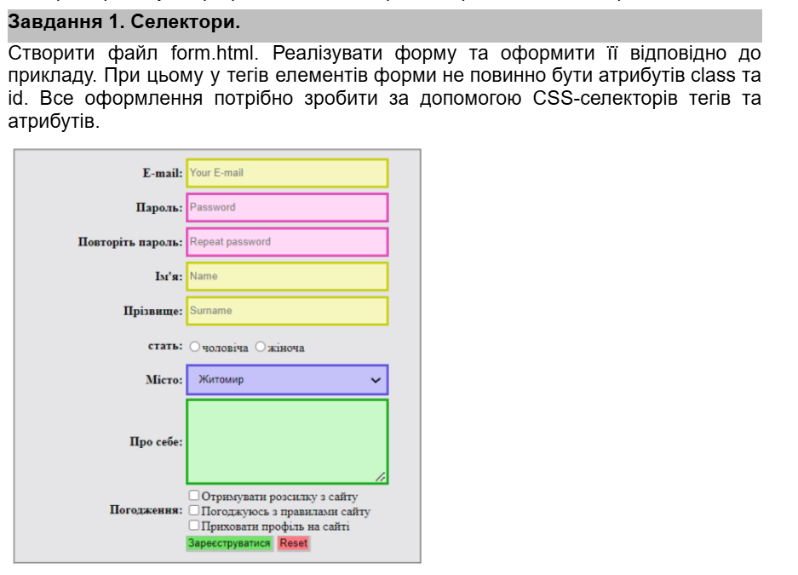
Лістинг:
<!DOCTYPE html>
<html lang="uk">
<head>
<meta charset="UTF-8">
<title>Форма</title>
<link rel="stylesheet" href="style.css">
</head>
<body>

<form>
<label>E-mail:</label>
<input type="email" placeholder="Your E-mail">

<label>Пароль:</label>
<input type="password" placeholder="Password">

<label>Повторіть пароль:</label>
<input type="password" placeholder="Repeat password">

<label>Ім'я:</label>
<input type="text" placeholder="Name">

<label>Прізвище:</label>
<input type="text" placeholder="Surname">

<label>Стать:</label>
<div>
<input type="radio" name="gender"> чоловіча
<input type="radio" name="gender"> жіноча
</div>

<label>Місто:</label>
<select>
<option>Житомир</option>
<option>Київ</option>
<option>Львів</option>
</select>

<label>Про себе:</label>
<textarea></textarea>

<div>
<input type="checkbox"> Отримувати розсилку з сайту
</div>
<div>
<input type="checkbox"> Погоджуюсь з правилами сайту
</div>
<div>
<input type="checkbox"> Прийняти профіль на сайті
</div>

<div>
<input type="submit" value="Зареєструватись">
<input type="reset" value="Reset">
</div>
</form>

</body>
</html>

CSS:
body
{
font-family: Arial, sans-serif;
background: #e5e5e5;
display: flex;
justify-content: center;
padding: 40px;
}

form
{
background: #dcdcdc;
padding: 25px;
width: 320px;
}

label
{
display: block;
margin-top: 10px;
font-weight: bold;
}

input[type="email"],
input[type="text"]
{
width: 100%;
padding: 6px;
background: #eef2a6;
border: 2px solid #d4d800;
}

input[type="password"]
{
width: 100%;
padding: 6px;
background: #f3c2d9;
border: 2px solid #ff4fb5;
}

select
{
width: 100%;
padding: 6px;
background: #bfc6ff;
border: 2px solid #4f5bff;
}

textarea
{
width: 100%;
height: 80px;
background: #b8e3b8;
border: 2px solid #22aa22;
}

div
{
margin-top: 10px;
}

input[type="submit"]
{
background: #6bd36b;
border: none;
padding: 6px 10px;
cursor: pointer;
}

input[type="reset"]
{
background: #ff7777;
border: none;
padding: 6px 10px;
cursor: pointer;
}
Результат виконання:
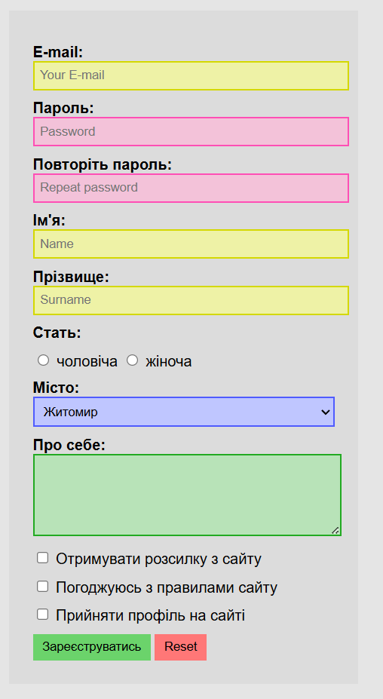
Рис. 1. Результат виконання програми.
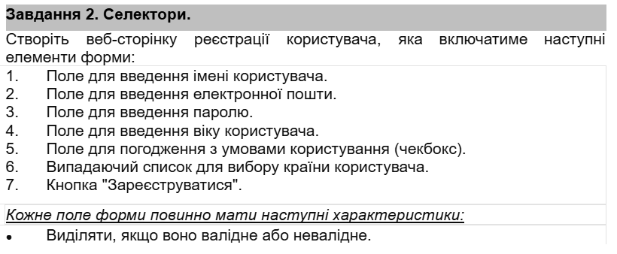
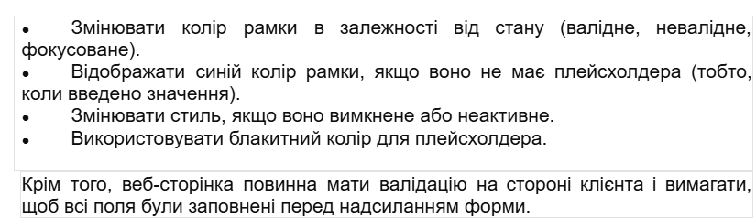

Лістинг (HTML):
<!DOCTYPE html>
<html lang="uk">
<head>
<meta charset="UTF-8">
<title>Реєстрація</title>
<link rel="stylesheet" href="style.css">
</head>
<body>

<form>
<h2>Реєстрація</h2>

<label>Ім'я</label>
<input type="text" name="name" placeholder="Введіть ваше ім'я" required minlength="2">

<label>Електронна пошта</label>
<input type="email" name="email" placeholder="Введіть вашу електронну пошту" required>

<label>Пароль</label>
<input type="password" name="password" placeholder="Введіть ваш пароль" required minlength="6">

<label>Вік</label>
<input type="number" name="age" placeholder="Введіть ваш вік" required min="1" max="120">

<label>
<input type="checkbox" required>
Я погоджуюсь з умовами
</label>

<label>Країна</label>
<select required>
<option value="">Виберіть країну</option>
<option>Україна</option>
<option>Польща</option>
<option>Німеччина</option>
</select>

<input type="submit" value="Зареєструватися">

</form>

</body>
</html>

CSS:
body
{
font-family: Arial, sans-serif;
background: #f2f2f2;
display: flex;
justify-content: center;
padding: 40px;
}

form
{
background: #ffffff;
padding: 25px;
width: 340px;
border: 1px solid #ccc;
}

h2
{
text-align: center;
}

label
{
display: block;
margin-top: 12px;
}

input, select
{
width: 100%;
padding: 8px;
margin-top: 5px;
border: 2px solid #ccc;
}

input[type="checkbox"]
{
width: auto;
margin-right: 6px;
}

input::placeholder
{
color: #66a3ff;
}

input:focus, select:focus
{
border-color: black;
}

input:valid, select:valid
{
border-color: green;
}

input:invalid, select:invalid
{
border-color: red;
}

input:not(:placeholder-shown)
{
border-color: blue;
}

input:disabled
{
background: #e0e0e0;
}

input[type="submit"]
{
margin-top: 15px;
background: #66ccff;
border: none;
cursor: pointer;
}

input[type="submit"]:hover
{
background: #4db8ff;
}

Результат виконання програми:
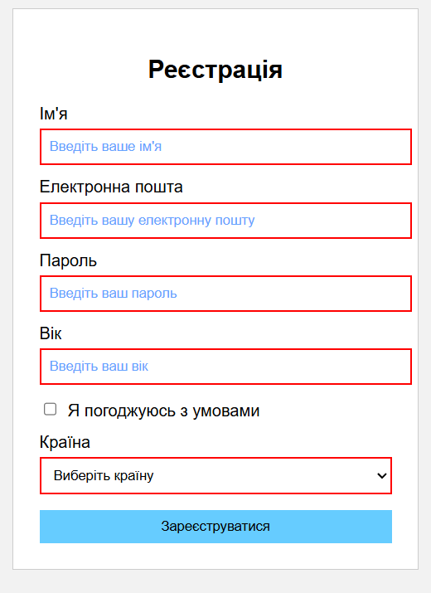
Рис. 2. Результат виконання.
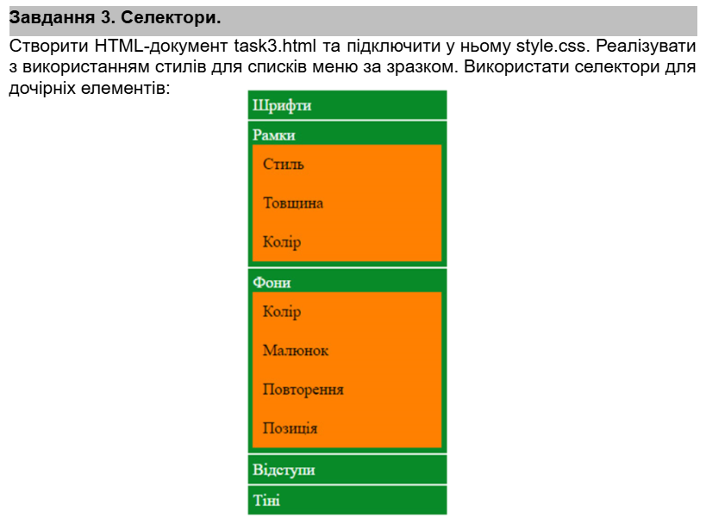
Лістинг (HTML):
<!DOCTYPE html>
<html lang="uk">
<head>
<meta charset="UTF-8">
<title>Завдання 3</title>
<link rel="stylesheet" href="style.css">
</head>
<body>

<ul class="menu">
<li>Шрифти</li>

<li>
Рамки
<ul>
<li>Стиль</li>
<li>Товщина</li>
<li>Колір</li>
</ul>
</li>

<li>
Фони
<ul>
<li>Колір</li>
<li>Малюнок</li>
<li>Повторення</li>
<li>Позиція</li>
</ul>
</li>

<li>Відступи</li>
<li>Тіні</li>
</ul>

</body>
</html>

CSS:
body{
font-family: Arial;
}

.menu{
list-style: none;
width: 220px;
padding: 0;
}

.menu > li{
background: #0a8f2a;
color: white;
padding: 8px;
margin-bottom: 3px;
}

.menu > li > ul{
list-style: none;
padding: 10px;
margin-top: 5px;
background: #ff8c00;
}

.menu > li > ul > li{
padding: 5px;
color: black;
}

Результат виконання:
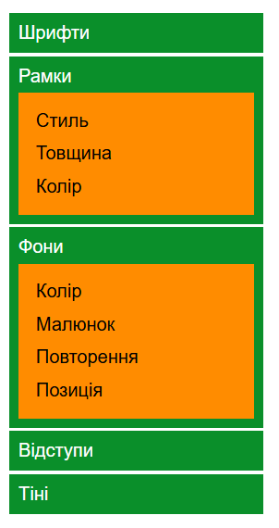
Рис.3. Результат виконання

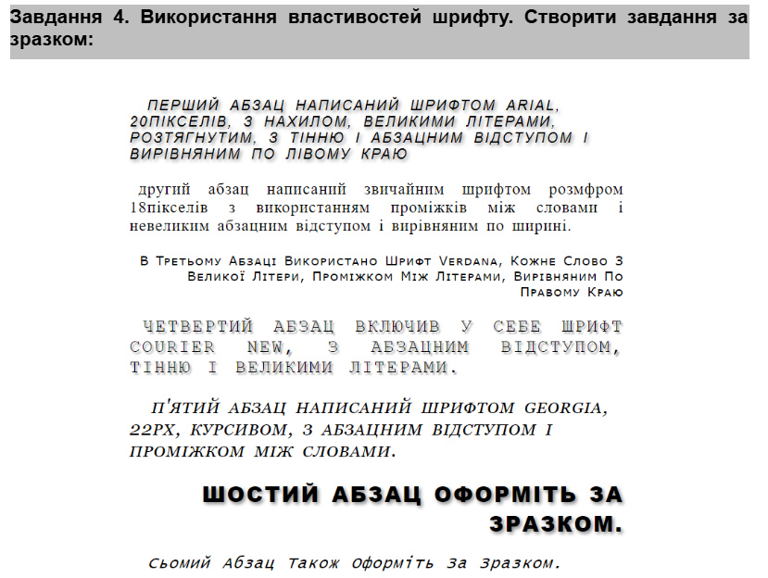
Лістинг:
<!DOCTYPE html>
<html lang="uk">
<head>
<meta charset="UTF-8">
<title>Завдання 4</title>
<link rel="stylesheet" href="style.css">
</head>

<body>

<p class="p1">
ПЕРШИЙ АБЗАЦ НАПИСАНИЙ ШРИФТОМ ARIAL, 20ПІКСЕЛІВ, З НАХИЛОМ, ВЕЛИКИМИ ЛІТЕРАМИ,
РОЗТЯГНУТИМ, З ТІННЮ І АБЗАЦНИМ ВІДСТУПОМ І ВИРІВНЯНИМ ПО ЛІВОМУ КРАЮ
</p>

<p class="p2">
Другий абзац написаний звичайним шрифтом розміром 18 пікселів з використанням
проміжків між словами і невеликим абзацним відступом і вирівняним по ширині.
</p>

<p class="p3">
В Третьому Абзаці Використано Шрифт Verdana, Кожне Слово З Великої Літери,
Проміжком Між Літерами, Вирівняним По Правому Краю
</p>

<p class="p4">
ЧЕТВЕРТИЙ АБЗАЦ ВКЛЮЧИВ У СЕБЕ ШРИФТ COURIER NEW,
З АБЗАЦНИМ ВІДСТУПОМ, ТІННЮ І ВЕЛИКИМИ ЛІТЕРАМИ.
</p>

<p class="p5">
П'ЯТИЙ АБЗАЦ НАПИСАНИЙ ШРИФТОМ GEORGIA, 22PX,
КУРСИВОМ, З АБЗАЦНИМ ВІДСТУПОМ І ПРОМІЖКОМ МІЖ СЛОВАМИ.
</p>

<p class="p6">
ШОСТИЙ АБЗАЦ ОФОРМИТИ ЗА ЗРАЗКОМ.
</p>

<p class="p7">
Сьомий Абзац Також Оформіть За Зразком.
</p>

</body>
</html>

СSS:
body{
width: 800px;
margin: auto;
}

.p1{
font-family: Arial;
font-size: 20px;
font-style: italic;
text-transform: uppercase;
letter-spacing: 2px;
text-shadow: 2px 2px 3px gray;
text-indent: 30px;
text-align: left;
}

.p2{
font-size: 18px;
word-spacing: 10px;
text-indent: 20px;
text-align: justify;
}

.p3{
font-family: Verdana;
text-transform: capitalize;
letter-spacing: 3px;
text-align: right;
}

.p4{
font-family: "Courier New";
text-transform: uppercase;
text-indent: 30px;
text-shadow: 2px 2px 3px gray;
}

.p5{
font-family: Georgia;
font-size: 22px;
font-style: italic;
text-indent: 30px;
word-spacing: 10px;
}

.p6{
font-size: 28px;
font-weight: bold;
text-align: center;
text-transform: uppercase;
text-shadow: 3px 3px 4px black;
}

.p7{
font-style: italic;
text-align: center;
}

Результат виконання:
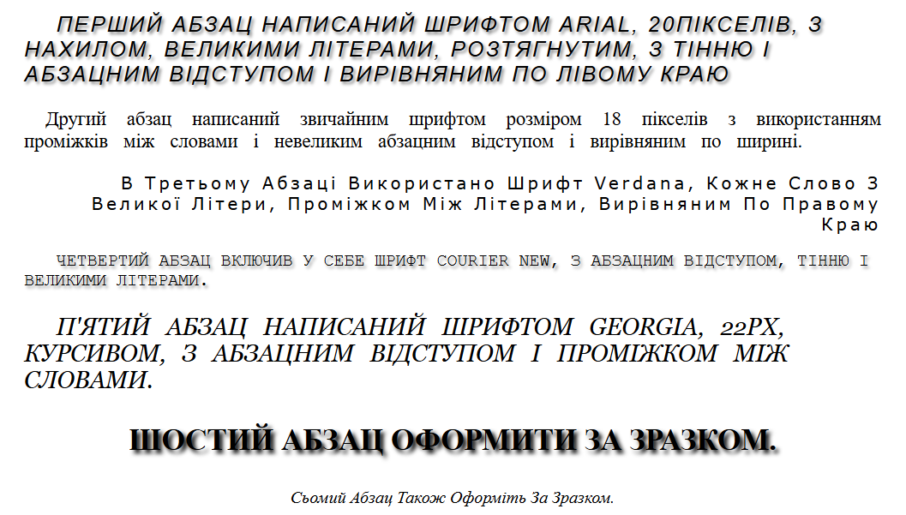
Рис. 4 результат виконання.

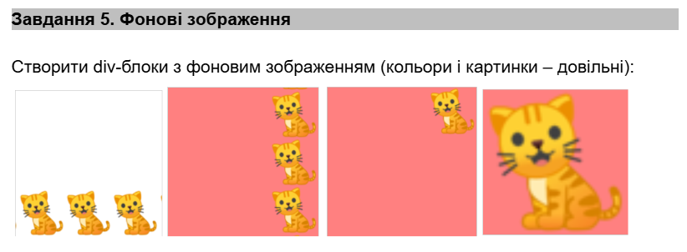

Лістинг:
<!DOCTYPE html>
<html lang="uk">
<head>
<meta charset="UTF-8">
<title>Фонові зображення</title>
<link rel="stylesheet" href="style.css">
</head>
<body>

<div class="container">
<div class="box box-1"></div>
<div class="box box-2"></div>
<div class="box box-3"></div>
<div class="box box-4"></div>
</div>

<div class="container">
<div class="box box-5"></div>
<div class="box box-6"></div>
</div>

</body>
</html>
CSS:
body {
display: flex;
flex-direction: column;
gap: 50px;
padding: 20px;
background-color: #f0f0f0;
}

.container {
display: flex;
gap: 10px;
flex-wrap: wrap;
}

.box {
width: 200px;
height: 200px;
border: 1px solid #ccc;
background-color: lightcoral;
background-image: url('https://cdn-icons-png.flaticon.com/512/616/616408.png');
background-size: 60px;
}

.box-1 {
background-color: white;
background-repeat: repeat-x;
background-position: bottom;
}

.box-2 {
background-repeat: repeat-y;
background-position: right;
}

.box-3 {
background-repeat: no-repeat;
background-position: top right;
}

.box-4 {
background-repeat: no-repeat;
background-position: center;
background-size: cover;
}

.box-5 {
background-color: white;
background-repeat: no-repeat;
background-position: center;
}

.box-6 {
background-repeat: repeat;
}

Результат виконання:
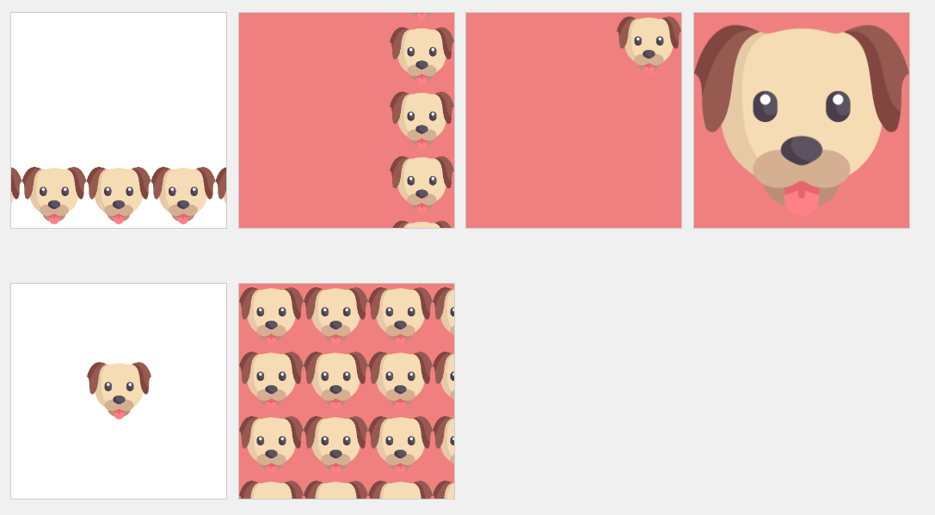
Рис.5. Результат виконання

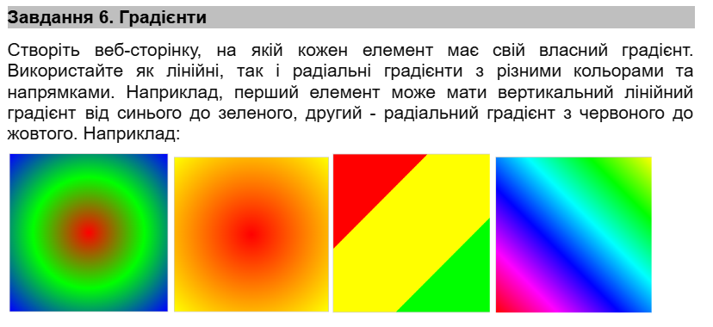
Лістинг:
<!DOCTYPE html>
<html lang="uk">
<head>
<meta charset="UTF-8">
<title>Завдання 6: Градієнти</title>
<link rel="stylesheet" href="style.css">
</head>
<body>

<div class="container">
<div class="box box-radial-1"></div>
<div class="box box-radial-2"></div>
<div class="box box-linear-1"></div>
<div class="box box-linear-2"></div>
</div>

</body>
</html>
CSS:
body {
display: flex;
justify-content: center;
align-items: center;
min-height: 100vh;
margin: 0;
background-color: #f5f5f5;
}

.container {
display: flex;
gap: 10px;
}

.box {
width: 200px;
height: 200px;
}

.box-radial-1 {
background: radial-gradient(circle, red, green, blue);
}

.box-radial-2 {
background: radial-gradient(circle, red, orange, yellow);
}

.box-linear-1 {
background: linear-gradient(45deg, red 0%, red 50%, yellow 50%, yellow 80%, green 80%);
}

.box-linear-2 {
background: linear-gradient(135deg, magenta, blue, cyan, lime);
}

Результат виконання:
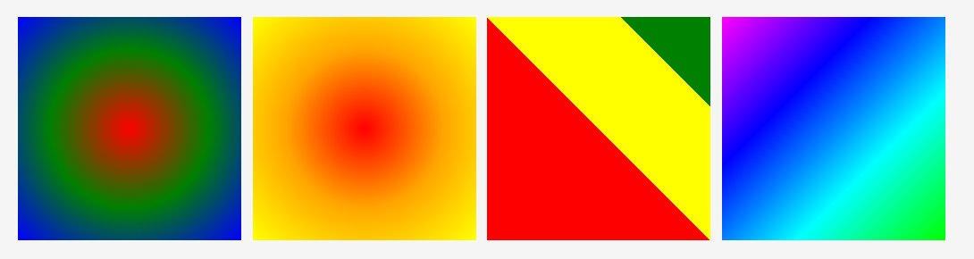
Рис.6. Результат виконання

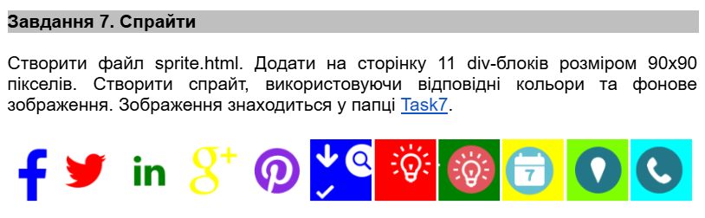
Лістинг:
<!DOCTYPE html>
<html lang="uk">
<head>
<meta charset="UTF-8">
<title>Спрайти</title>
<link rel="stylesheet" href="style.css">
</head>
<body>

<div class="item"></div>
<div class="item"></div>
<div class="item"></div>
<div class="item"></div>
<div class="item"></div>
<div class="item"></div>
<div class="item"></div>
<div class="item"></div>
<div class="item"></div>
<div class="item"></div>
<div class="item"></div>

</body>
</html>

CSS:
body
{
display: flex;
gap: 12px;
padding: 25px;
background: #ffffff;
}

.item
{
width: 90px;
height: 90px;
border: 1px solid #eaeaea;
background-image: url("sprites.png");
background-repeat: no-repeat;
}

.item:nth-child(1)
{
background-position: 0 0;
background-color: #3b5998;
}

.item:nth-child(2)
{
background-position: -100px 0;
background-color: #ff0000;
}

.item:nth-child(3)
{
background-position: -200px 0;
background-color: #008000;
}

.item:nth-child(4)
{
background-position: -300px 0;
background-color: #ffff00;
}

.item:nth-child(5)
{
background-position: -400px 0;
background-color: #8a2be2;
}

.item:nth-child(6)
{
background-position: 0 -95px;
background-color: #3b5998;
}

.item:nth-child(7)
{
background-position: -100px -95px;
background-color: #ff0000;
}

.item:nth-child(8)
{
background-position: -200px -95px;
background-color: #008000;
}

.item:nth-child(9)
{
background-position: -300px -95px;
background-color: #ffff00;
}

.item:nth-child(10)
{
background-position: -400px -95px;
background-color: #008000;
}

.item:nth-child(11)
{
background-position: -500px -95px;
background-color: cyan;
}

Результат виконання:

Рис.7. результат виконання.

Лістинг index.html
<!DOCTYPE html>
<html lang="uk">
<head>
<meta charset="UTF-8">
<title>Lab05</title>
</head>
<body>
<h2>Лабораторна робота</h2>
<ul>
<li><a href="task1/task1.html">Task 1</a></li>
<li><a href="task2/task2.html">Task 2</a></li>
<li><a href="task3/task3.html">Task 3</a></li>
<li><a href="task4/task4.html">Task 4</a></li>
<li><a href="task5/task5.html">Task 5</a></li>
<li><a href="task6/task6.html">Task 6</a></li>
<li><a href="task7/task7.html">Task 7</a></li>
</ul>
</body>
</html>

Висновки: в ході лабораторної роботи ми ознайомилися з CSS-селекторами, навчилися використовувати.

